Управление образования города Пензы
МКУ «Центр комплексного обслуживания и методологического обеспечения учреждений образования» г. Пензы
МБОУ СОШ № 49 г. Пензы

XXV научно-практическая конференция школьников г. Пензы
«Я исследую мир»

Секция: «Искусствоведение. Архитектура и дизайн»

«РЕДИЗАЙН ПРОСТРАНСТВА ШКОЛЬНОЙ СТОЛОВОЙ»

Выполнил:
Бычков Артём Сергеевич,
ученик 9 «А» класса
МБОУ СОШ № 49, г. Пенза

Руководитель:
Таланина Ольга Вячеславовна
учитель изобразительного искусства и МХК, МБОУ СОШ № 49 г. Пенза

Пенза 2020
Содержание

Введение ……………………………………………………………………………….. | 3
Глава 1. Предпроектный анализ пространства школьной столовой.........  1.1. Стили интерьера. Роль цвета в пространстве ……………………………….  1.2. Портрет потребителя ……………………………………………………………. | 4  4  5
1.3. Проектная концепция, проблемы и задачи ………………………………….. | 7
Глава 2. Концепция редизайна пространства школьной столовой……….. | 9
2.1 Проектное решение редизайна пространства школьной столовой……….  2.2 Проектное решение редизайна пространства школьной столовой……….. | 9  10
2.3 Обоснование проектного решения редизайна ……………………………….. | 13
Заключение…………………………………………………………………………….. | 15
Список литературы………………………………………………………………….. | 16
Приложения……………………………………………………………………………. | 17

Введение

Актуальность исследования: заключается в том, что одним из важнейших факторов формирования здорового образа жизни школьников является организация питания. Рационально оформленный интерьер столовой обеспечивает как сохранение здоровья детей, так и позитивное восприятие жизнедеятельности школьниками, эстетическое наслаждение и комфорт детей в зоне отдыха. Все эти факторы способствуют эффективности учебно-воспитательного процесса.
Цель нашей работы: разработка концептуального редизайна для пространства школьной столовой.
Проблема исследования: приведение эстетического вида школьной столовой в соответствие с современными дизайнерскими идеями, при этом учитывая санитарно-гигиеническими требованиями организации питания учащихся.
Предмет исследования: редизайн пространства школьной столовой.
Объект исследования: пространство школьной столовой как симбиоз зон приема пищи и рекреационной.
Задачи исследования:
- определить понятие интерьера;
- дать характеристику стилей в дизайне;
- рассмотреть влияние цвета на аппетит;
- изучить санитарные требования и нормы к оформлению школьных столовых;
- провести описание объекта исследования;
- рассмотреть существующий дизайн школьной столовой;
- осуществить цветовое решение интерьера столовой;
- осуществить подбор отделочных материалов;
- осуществить подбор мебели и освещения (при необходимости).
Методы исследования:
- теоретические: изучение и анализ исторической информационной литературы по теме исследования, анализ учебно-воспитательного процесса;
- эмпирические: создание эскизов, разработка проектного решения, визуализация проекта, наблюдения, сравнительный анализ.
Гипотеза исследования: открытое пространство школьной столовой должно иметь современный вид с приятным дизайном, стать приятным местом для проведения кратковременного досуга и приема пищи.
Теоретическая значимость: проведенный нами редизайн пространства школьной столовой позволит сделать его не только привлекательным и эргономичным в глазах учащихся и педагогов, но и позволит прививать эстетический вкус подрастающему поколению, покажет, как преобразовывать окружающую их среду.
Практическая значимость: в результате работы над проектом обычная школьная столовая преобразуется в место, привлекательное для учеников. В ходе реализации проекта проведено изменение имиджа школьной столовой, создание зоны психологического комфорта и стрессоснижающего пространства, оформление эстетической визуальной среды. За счет этого у учеников будет сформирована культура здорового рационального питания, экологическая культура, культура поведения.

Глава 1. Предпроектный анализ пространства школьной столовой
1.1. Стили интерьера. Роль цвета в пространстве

Интерьер (от латинского interior — «внутренний мир») — это внутреннее пространство здания или отдельного помещения с элементами окружающей обстановки. Интерьером также называют художественное и архитектурное оформление комнат или залов, созданное для комфортного проживания человека. Интерьер состоит из двух основных частей: строительных конструкций (пола, стен и потолка) и предметов наполнения (мебели и декора). Выбор материалов для отделки напрямую зависит от размера и типа помещения, а также личных предпочтений владельца квартиры (частного дома, коммерческого здания) [8, 56].
Интерьеры можно разделить по стилям оформления на три большие группы:
- классические (античный, готика, ренессанс, классицизм, барокко, рококо, бидермайер, ампир, арт-деко, модерн)
- этнические (африканский, арабский, японский, китайский, индийский, русский, скандинавский, французский, английский, американский)
- современные (хай-тек, фьюжн, кантри, гранж, минимализм, эклектика, функционализм, поп-арт, лофт, техно, шебби-шик, китч, бохо).

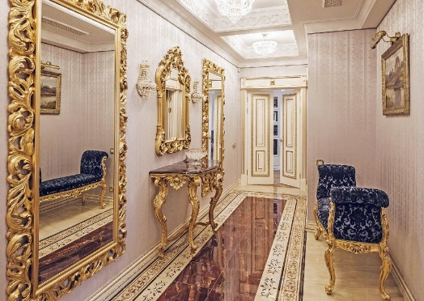
Рис. 1. Интерьер в стиле барокко, скандинавском стиле и стиле гранж

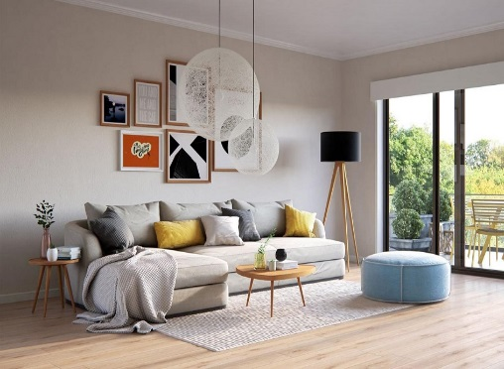
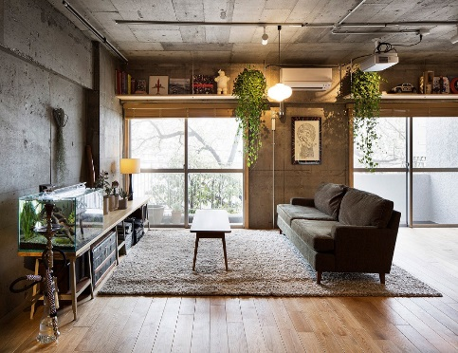
Цвет в интерьере играет очень большую роль, так как именно от него, его сочетаний зависит, какая будет в помещении атмосфера, насколько уютной и комфортной она получится. По этой причине зачастую выбор цветовой гаммы становится довольно сложным и проблематичным, так как человек просто не может ошибиться [4, 17].
Роль цвета в интерьере просто огромна – он не только оказывает влияние на настроение, психику, внутреннее состояние человека, но и украшает интерьеры. Если он будет неграмотно подобран, то может просто все испортить. Именно поэтому так важно осторожно и правильно подбирать цвет.
На цвет и его оттенки можно реагировать совершенно по-разному. Однако уже давно известно, что все цвета делятся на две группы. К холодным относятся все цвета и оттенки от фиолетового до желто-зеленого, а к теплым – от желтого до красно-фиолетового. Холодные цвета в интерьере делают помещение визуально более просторным, а теплые – меньше, но при этом более уютным и приветливым.
Но все это субъективно. Зачастую все это формируется на подсознательном уровне. В действительности, чем сложнее цветовое сочетание, тем и интереснее, и воспринимается все это должным образом.
Если внимательно прислушаться к своим чувствам, то довольно часто можно увидеть, что все цветовые оттенки, с которым в какой-то момент приходится сталкиваться человеку, сравниваются с временами годами, эмоциями, предметами и т.д. И поэтому перед тем, как выбирать оттенок, нужно четко решить, какие вы хотите передать эмоции и ощущения посредством оттенка. Также нужно учитывать, что цветовая гамма должна правильно распределяться по поверхностям комнаты или разнообразным элементам.
По мнению психологов, используемые в интерьере цвета способны придать энергию, поднять настроение, привести в тонус, снизить или повысить аппетит, успокоить т.д [4, 33].
Если в вашем доме или квартире несколько комнат, то можно в разных комнатах использовать собственные цвета и оттенки. Например, кухню можно выполнить в желто-оранжевых тонах, так как они повышают аппетит и оказывают благотворное влияние на человек. А вот в детской комнате уместным будет розовый цвет – он хорошо воспринимается ребенком, успокаивает его.
Цвет действительно имеет очень важное значение в интерьере. Например, зеленый холодный оттенок помогает человеку собраться с мыслями, расслабляет глаза, а синий считается расслабляющим – дает возможность отдохнуть и уменьшает напряжение мускулов.
Если же говорить о теплых оттенках и цветах, то одним из них является красный. Его ни в коем случае нельзя использовать в интерьере в большом объеме, так как он является возбудителем, опасным.
Фиолетовый оттенок помогает сконцентрировать внимание на чем-то важном, стимулирует работу мозга и раскрывает способности человека, поэтому его рекомендуют использовать в интерьерах кабинетов.
Желтый и оранжевый цвета поднимают настроение, аппетит, и приводят к возникновению только позитивных эмоций.
Голубой цвет в дизайне рекомендуется только в небольшом количестве и в сочетании с другими цветами, так как может угнетать и вызывать плохое настроение. Однако голубой цвет способен уменьшить боль.
Синий прекрасно подходит для спален, так как снимает физические и нервные усталости, расслабляет и избавляет от бессонницы.
Зеленый цвет ассоциируется с весной. Он успокаивает нервные клетки, хорошо влияет на зрение и приятен для глаз.
Дизайнеры, учитывая все положительные и отрицательные качества цветов, научились их грамотно сочетать и использовать именно те, что будут благотворно влиять на человека, которому приходиться проживать или долго находиться в помещении. В обеденной зоне не стоит делать упор на ярком синем цвете. Нежелательный «гость» и мрачно-фиолетовый. Столовой подойдут легкие и «аппетитные» расцветки: грушевый, сливочный, фисташковый… Добиться большей яркости несложно, благодаря аксессуарам и, в первую очередь, посуде сочного фруктового цвета [4, 75].

1.2. Портрет потребителя

Проект рассчитан на школьников и персонал учреждения. Потребителями столовой являются как сама школа, так и широкий круг заинтересованных лиц. Столовая рассматривает в качестве потребителей своих услуг следующие группы населения и организации: школьники, преподаватели, работники учебного заведения и столовой, гости из других учебных заведений и родители. Столовая школы еще также используется для праздников (например, проведение новогодних елок).
Целевая аудитория столовой достаточна разнообразна, у каждой из аудиторий есть свои предпочтения. На предпочтения людей в интерьере влияет очень много факторов, одним из которых является возраст. Для более полного портрета рассмотрим возрастную составляющую, потребительские предпочтения и психологические особенности человека [1, 76].
Рис. 1

Учащиеся школы относятся к таким возрастным категориям, как юность и взрослость (молодость и зрелость). Родители студентов и преподаватели относятся к периоду взрослости, который делится на три стадии: ранняя взрослость (молодость), средняя взрослость и поздняя взрослость (старение и старость).
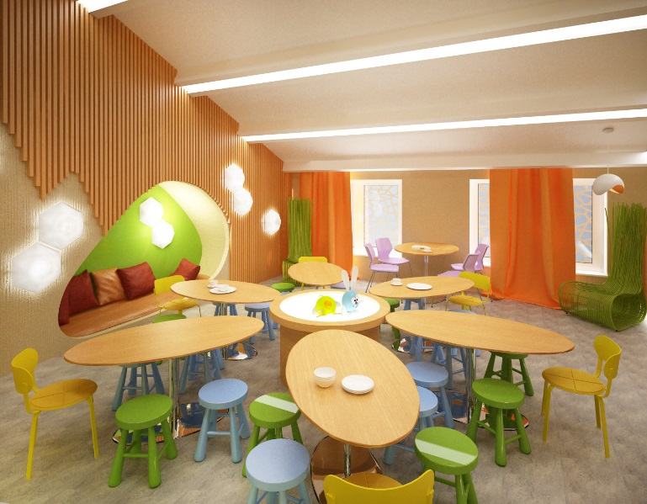
Остановимся на потребительском поведении молодежи. Потребительское поведение современных молодых людей терпит непостоянство, их поведение постоянно меняется, поскольку для их возраста характерно изменение ценностей и стиля жизни. Формирование вкусов и предпочтений у молодежи зависит от того, с кем она проводит свое время, чем она интересуются. Стоит отметить, что цветовая гамма интерьера может быть самой разнообразной. Допустимы яркие акценты, но предпочтительнее будет использовать сдержанные оттенки с яркими акцентами (рис.1). Играя на контрастах, можно придать интерьеру определенную оригинальность, но в то же время сохранить приходящийся по вкусу молодежи минимализм.
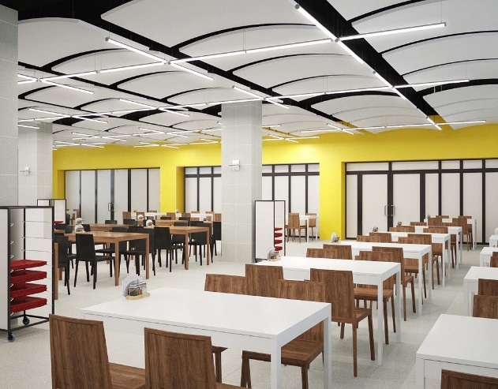
В состав другой целевой аудитории, помимо молодежи, входят родители, преподаватели и другие гости. Данная категория людей колеблется от 27 до 70 лет (период взрослости и период средней и поздней взрослости). В период с 27 до 45 лет у людей происходит фиксация потребительских предпочтений. 45 - 65 лет проявляется стадия редукции предпочтений. Эта стадия характеризуется снижением выраженности потребительских предпочтений, в большей степени качественным, чем количественным.
Рис. 2

Для старшего поколения, в отличие от молодежи, интерьер должен быть более консервативным. Люди старшего возраста больше ценят уют и традиции. Для оформления интерьера лучше использовать светлые, спокойные, тёплые цвета.
Подведём итог - целевая аудитория школьной столовой достаточно широка и разнообразна, примерное число учеников составляет 517 человек, количество преподавательского состава образует более 30 человек, и другие работники школы.

1.3. Проектная концепция, проблемы и задачи

Мы определили следующие основные цели школьной столовой:
– прививание детям правил поведения перед едой и непосредственно за столом (мытье рук перед едой, правильное использование столовых приборов и другое);
− потребность детей идти домой в обеденный перерыв;
−дать возможность за столом ученикам пообщаться и провести время в непринужденной атмосфере;
– вырабатывать эмоциональное равновесие во время ожидания в очереди;
– приучение детей к ответственности во время школьных дежурств по столовой.
Школьная столовая состоит из: холодного и горячего цеха, кладовой, холодильных камер, бытовыми помещениями для персонала, и непосредственно помещением для приема пищи школьниками. Исходный вид обеденного помещения школьной столовой представлен на рис. 3.
От планировки, цветовых решений и светового оформления пространства напрямую зависит мотивация детей к учебе, их успеваемость, психологическое здравье и комфорт пребывания в школьных стенах. В данной работе пришли к следующим выводам: подросткам не хватает ярких красок в учебных помещениях. Строгая и скучная отделка заставляет многих чувствовать себя в школе не уютно. Из-за этого у школьников снижается мотивация к обучению. Одноликая архитектура зданий и монотонные интерьеры плохо воздействует на психику обучающихся.
Рис.3. Вид на обеденное помещение
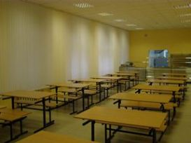
При дизайне интерьера школьной столовой целесообразно использование полной цветовой гаммы, ведь основной заказчик здесь – это дети, а они как любят всё яркое, сочное, солнечное. Поэтому в интерьере школьной столовой можно и нужно использовать яркие краски. Более подробно о роли цвета в интерьере мы говорили в пункте 1.1. Что же касается цветопсихологических исследований, то они показывают, что дети отдают предпочтение тому или иному цвету в зависимости от возраста (Приложение 1). В раннем возрасте они предпочитают красный или пурпурный цвет, причем девочки – главным образом, розовый. В возрасте 9–11 лет интерес к красному цвету постепенно заменяется тяготением вначале к оранжевому, затем к желтому, желто-зеленому и к зеленому. После 12 лет любимый цвет – синий [14].
В основе колорита школьной столовой предпочтительны светло-желтые и бежевые оттенки: теплые тона улучшают аппетит, стимулируют работу желудка. Красивы и уместны на фоне желтого декоративные панно или витражи в красно-оранжевой гамме. Наиболее приемлемые тона для дизайна школы – желтый, оранжевый, зеленый, голубой. На стенах школьной столовой хорошо будут смотреться картины с изображением продуктов питания. Ощущение спокойствия и безопасности дает наличие света в помещении. Большое количество осветительных приборов, оконные проемы во всю стену – это дает человеку ощущение уюта и (в некоторых случаях) увеличивает пространство.
При оформлении интерьера перед дизайнером встает один из вопросов – вопрос освещения интерьера. Увеличить пространство или же наоборот, уменьшить его. Сделать теплее или холоднее. Обратить внимание на какую-то деталь декора или же спрятать ее от чужих глаз. В регламентирующей документации (СанПин и СНиП) прописаны нормы и требования для двух типов освещения: естественное и искусственное, но большая часть потока света должна идти из оконных проемов [10, 11].

Выводы по главе I.

Школа должна формировать у детей не только научные навыки и знания, а и верные стереотипы в вопросе питания. Ведь именно в школьные годы у ребенка вырабатываются понятие: «что такое хорошо, а что такое плохо». Важной проблемой среди современных школьников часто является отсутствие режимов питания вне школы, а также злоупотреблением фаст-фудом, газированными напитками и конфетами. Это можно считать главной причиной пропаганды здорового питания в школьных стенах и привлечению к этому родителей учащихся.
Прием пищи в школе должен осуществляться в специально отведённом для этого месте, в школьной столовой. При этом важно чтобы место, где проходит непосредственно прием пищи: было просторное, уютное, светлое, а атмосфера всячески стимулировало к приему пищи. Важно также чтобы при столовой была своя кухня, оборудованная всей необходимой техникой, и снабжена всем необходимым сырьем. Это дает автономность при приготовлении пищи, а также обеспечивает учащихся свежими, горячими блюдами. Если отсутствует собственная оборудованная кухня, тогда используется привозная пища, что приводит к ее постоянному замораживанию и размораживанию.
Сегодня школьная столовая это не только место где принимают пищу, а также место, где дети могут отдохнуть на перемене, встретится и пообщается. Именно по этой причине стоит уделить максимум внимание при оформление этого помещения. Важно создать приятную, комфортную обстановку, подходящую как для приема пищи, так и для приятного время провождения. Одним из основных моментов при оформлении столовой является выбор цветового решения для зала, подбор средств освещения и дизайнерского решения.

Глава 2. Концепция редизайна пространства школьной столовой
2.1 Предпроектный анализ пространства школьной столовой.

Объектом исследования выступает школа на 525 мест. По проекту четырехэтажное здание школы состоит из одного блока с классами для занятий, столовой, спортивным и актовым залом. Внутреннее пространство разделено на зоны для детей разного возраста. Средняя общеобразовательная школа запроектирована на 525 учащихся в возрасте от 6-ти до 17-ти лет для обучения в одну смену. Здание школы имеет также подвал для размещения инженерного оборудования. Общая площадь 13850 кв.м, объем 59935 куб.м. Конструктивная схема – кирпичная кладка, облицованная плиткой. Число мест в обеденном зале строения 100, площадь на одно посадочное мест 1м2, обеспеченность мебелью 15 комплектов.
Столовая занимает одно из важнейших мест среди помещений школы. Это и место для приема пищи, и территория отдыха, где должны царить комфорт, позитивная атмосфера и должны председательствовать санитарно-гигиенические нормы. Цветовая гамма помещения, качество мебели и их удобное расположение, общий дизайн помещения, чистота и порядок – все это является залогом создания настоящей зоны комфорта в школьной среде. Эстетика и рациональность дизайна школьной столовой положительно влияет как на повышение аппетита, улучшение настроения школьников, так и на восстановление эмоциональных и физических сил, что увеличит учащуюся работоспособность во время учебно-воспитательного процесса.
Обеденное помещение столовой имеет площадь 155 кв.м. расположено на первом этаже здания. Столовая имеет прямоугольную конфигурацию. Высота помещения составляет 3 м. Входные двери столовой – 1; служебные двери – 1; оконные проемы – 6. Также столовая включает следующие помещения:
раздаточная,
сбор посуды,
горячий цех,
цех заготовки мясных полуфабрикатов,
цех заготовки овощных полуфабрикатов,
холодильники,
кабинет заведующего столовой,
две кладовые.
Можно сделать вывод, что школьная столовая полностью соответствует санитарным нормам и требованиям, но что касается ее открытого пространства, то оно полностью лишено какого-либо дизайнерского оформления (рис. 3). Поэтому наша задача - преобразовать школьную столовую в отвечающее современным тенденциям арт-пространство. Для этого мы провели поиски аналогов, косвенных и прямых.
Мы считаем, что интерьер обеденного зала должен быть приближен к интерьеру кафе - удобная мебель, красивая современная посуда, оформление визуальной среды, направленной на воспитание культуры здорового питания и культуры поведения, создания атмосферы покоя, комфорта.
Так как столовая небольшая по площади, то предлагается использовать сочетания светлых и теплых тонов, чтобы расширить пространство. В основе колорита школьной столовой будут лежать светло-желтые, серые оттенки: теплые тона улучшают аппетит, стимулируют работу желудка, а серый цвет – успокаивает, располагает к серьезности, строгости поведения.
2.2. Проектное решение редизайна пространства школьной столовой.

Соблюдая правила оформления столовой, можно включить фантазию и сделать интерьер интересным и привлекательным. Для этого нужно уделять внимание любой мелочи, не обходя вниманием ни одну деталь.
Для нашего проекта мы разработали три варианта проектов под названиями «Практицизм», «Лучизм» и «Граффитизм». Каждый из разработанных чертежей имеют свою цветовую гамму.
Проект 1 «Практицизм».
Получил свое название за максимально практическую направленность в оформлении и создании. Подразумевает под собой использование приглушенных охристых, голубых и серых оттенков, одним словом природных. Природными цветами можно считать зелёный цвет и все его оттенки, бежевый, коричневый, серый, чёрный, белый, бледно-жёлтые и светло-голубые тона – любой из этих цветов даст удивительное сочетание друг с другом. Предполагается использовать из материалов – дерево, керамика, пластик. По своей составляющей проект 1 подходит под эко-стиль.
Особенности проекта 1 «Практицизм»:
- максимум свободного пространства. Теснота здесь неуместна, поэтому не стоит загромождать комнату большим количеством вещей и декора;
- цветовую гамму составляют природные цвета и оттенки: песочного, бежевого, а также натуральные зеленые оттенки растительности, и океанические;
- обеденное пространство украшают живые растения, аксессуары и декор из природных материалов;
- обилие дневного света.

Рис.4. Проект «Практицизм».

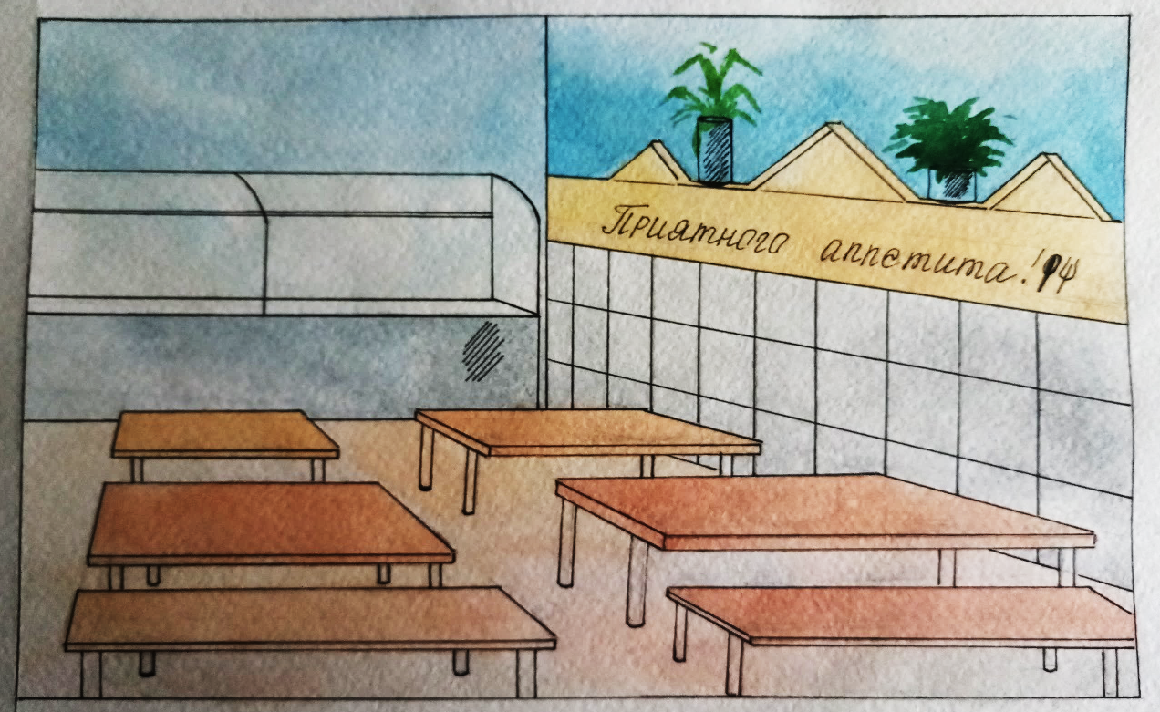

Проект 2 «Лучизм».
При разработке данного проекта, на его название нас вдохновило творчество художника Михаила Ларионова. В проекте мы опирались на лаконичные геометрические формы, как в творчестве авангардистов XX века, кроме того данный вид дизайна простой и не затратный в исполнении. Предполагается использовать из материалов – дерево, лак, пластик. Не исключено соседство натуральных материалов с искусственными, главное — найти между ними баланс. Особенности мебели заключаются в ее геометричности форм, простых натуральных материалах и функциональности. Отказ от лишнего декора — одна из особенностей проекта. В нём нет места статуэткам, горшечным растениям и другим мелочам, на которых невольно останавливается взгляд. Исключение составляют два-три лаконичных предмета и картины соответствующего стиля в простых рамках.
Особое внимание уделяется сочетанию глянцевых поверхностей с полированными. По своей составляющей проект 2 подходит под минимализм. Главные принцип проекта — строгость, геометризм и соответствие внешнего облика его функциям.
Особенности проекта 2 «Лучизм»:
- использование натуральных материалов;
- много свободного пространства;
- функциональная мебель;
- геометричность форм;
- большие окна;
- скрытые источники света;
- отказ от лишнего декора.
Рис.5. Проект «Лучизм».

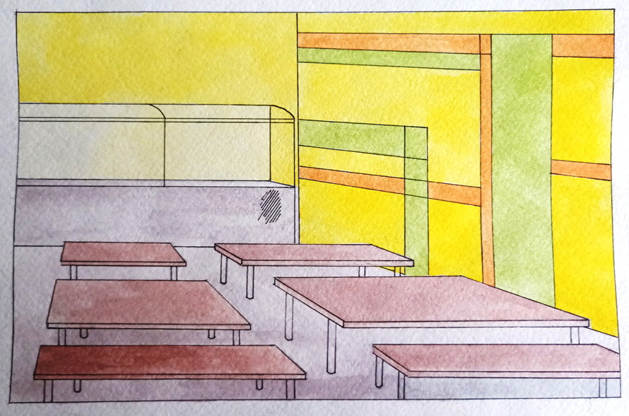

Проект 3 «Граффитизм».
Основная идея проекта – художественная трактовка последних достижений искусства и дизайнерской мысли. Концепцию проекта можно охарактеризовать как немного бунтарскую. На ее создание нас вдохновляло творчество Жана Мишеля Баския и Роя Лихтенштейна.
Проект несет в себе соединение идей хай-тека с его сдержанностью и «немногословным» декором, хромированным оборудованием и искусством поп-арта и граффити в оформлении одной из стен помещения. Такое смешение отлично подойдет для оформления пространства столовой, где основными потребителями являются учащиеся в возрасте 6 – 18 лет.
Особенности проекта 3 «Граффитизм»:
- для интерьера характерны глянцевые поверхности и использование разных видов пластика;
- допускается применение как натуральных, так и синтетических материалов, за основу берутся пластмасса, металл, бумага, стекло;
- потолок должен быть светлым;
- в основе проекта лежит использование ярких контрастных цветов при отделке помещения.
Рис.6. Проект «Граффитизм».

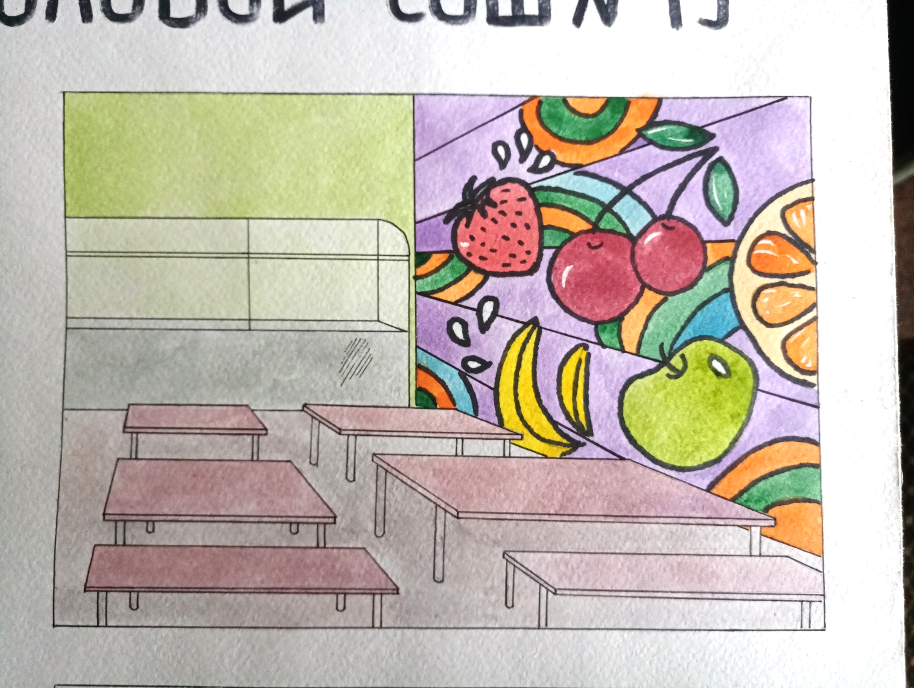

В рамках школьного голосования (Приложение 2) лидировали проекты 2 «Лучизм» (36%) и проект 3 «Граффитизм» (44 %). Мы считаем, что это связано с определённой яркостью оформления, которое привлекает больше внимание. Педагогический состав и административный персонал в основном выбирали проект 2 «Лучизм», руководствуясь его практичностью (легко выполнить и ремонтировать), т.к. с проектом 3 «Граффитизм» могут возникнуть сложности со стеной с граффити. В голосовании также были те, кто готов поделиться своим видением будущего проекта, таких 4 % от общего числа голосующих.
Следующим этапом нашего проекта является анализ мебельного рынка. Мебель для предприятий общественного питания в учебных заведениях должна соответствовать различным нормативам и стандартам – первую очередь СанПиН и техника безопасности – легко очищаться, быть стойкой к большинству химических и механических воздействий.
При определении формы мебели для сидения, нами было решено, что более целесообразно исходя из площади помещения, закупать не стулья, а лавки. Подходящим материалом является прочный пластик или ДСП. Примерная цена такого комплекта (стол и лавки, на 6 человек) – 9 440 рублей. Примерное количество комплектов – 17 штук, при учете, что столовая рассчитана на 100 человек.
Освещение в обеденной зоне предлагается сменить со светильников ARS (лампы люминесцентные) на светильники светодиодные (ленты). Отличие их заключается в ряде факторов, которые идут в пользу последних:
Таблица 1
Параметр сравнения | Люминесцентная лампа | Светодиодная лампа
Потребляемая мощность, Вт | 15 | 10
Нагрев | средний | низкий
Прочность конструкции | хрупкая | прочная
Срок службы, часов | 7 – 10 тысяч | 30 – 50 тысяч
Простота установки / замены | отлично | отлично
Экологичность | удовлетворительно | отлично

Таким образом, в проектном решении редизайна пространства школьной столовой мы подошли к необходимости составления сметы на стоимость нашего проекта и внесении последних правок в конечное видение дизайна обеденной зоны.

2.3. Обоснование проектного решения редизайна

Наш проект по редизайну пространства школьной столовой был бы не полным без примерной сметной стоимости. Так как абсолютное большинство голосов было отдано за проект 3 «Граффитизм», именно идею его воплощения было решено рассчитать (Таблица 1 и Таблица 2).
Таблица 1
Смета на расходные материалы

№ п/п | Наименование продукции | Единица измерений | Количество | Стоимость,  ед. руб.
 | Комплект обеденный ДСП с пластиком 6-и местный (Лавки) | шт. | 17 | 9 440,00
 | Светильник светодиодный PPL 595/U Opal 40Вт 6500К IP40 3120лм универс. | шт. | 20 | 776, 00
 | Краска aura mattlatex д/стен и потолков моющаяся 4,5л | шт. | 10 | 842,00
 | Колер Aura (в ассортименте) 0,1л | шт. | 10 | 50,00
 | Валик малярный "AURA" микроволокно 180мм ворс 12мм D-40мм | шт. | 2 | 96,00
 | Кисть флейцевая T4P Микс 63мм 0101413 | шт. | 1 | 56,00
 | Скотч малярный | шт. | 1 | 124,00
Итого |  |  |  | 185 292,00

Таблица 2
Смета на малярные и монтажные работы

№ п/п | Наименование продукции | Единица измерений | Количество | Стоимость,  ед. руб.
 | Малярные работы (без художественной части) | м2 | 100 | 70,00
 | Малярные работы (художественная часть) | м2 | одна стена | 7 000,00
 | Демонтаж светильников | шт. | 20 | 150,00
 | Установка светильников светодиодных | шт. | 20 | 200,00
 | Доставка и сборка мебели | шт. | 17 | 3 000,00
Итого |  |  |  | 24 000,00

Таблица 3
Общая смета

№ п/п | Наименование продукции | Единица измерений | Количество | Стоимость,  ед. руб.
 | Расходные материалы | - | - | 185 292,00
 | Малярные и монтажные работы | - | - | 24 000,00
Итого |  |  |  | 209 292,00

Выводы по главе II.
Столовая занимает одно из важнейших мест среди помещений школы. Это и место для приема пищи, и территория отдыха, где должны царить комфорт, позитивная атмосфера и должны председательствовать санитарно-гигиенические нормы. Эстетика и рациональность дизайна школьной столовой положительно влияет как на повышение аппетита, улучшение настроения школьников, так и на восстановление эмоциональных и физических сил, что увеличит учащуюся работоспособность во время учебно-воспитательного процесса.
Для нашего проекта мы разработали три варианта проектов под названиями «Практицизм», «Лучизм» и «Граффитизм». Каждый из разработанных чертежей имеют свою цветовую гамму.
Проект 2 «Граффитизм» получивший большинство голосов в школьном опросе в конечном итоге был предложен к исполнению и созданию его сметной стоимости.
Заключение

Столовая занимает одно из важнейших мест среди помещений школы. Это и место для приема пищи, и территория отдыха, где должны царить комфорт, позитивная атмосфера и должны председательствовать санитарно-гигиенические нормы. Цветовая гамма помещения, качество мебели и их удобное расположение, общий дизайн помещения, современное техническое оборудование – все это является залогом создания настоящей зоны комфорта в школьной среде, гарантией сохранения здоровья детей. Качественная еда, эстетика и рациональность дизайна школьной столовой положительно влияет как на повышение аппетита, улучшение настроения младших школьников, так и на восстановление эмоциональных и физических сил, что увеличит учащуюся работоспособность во время учебно-воспитательного процесса.
В результате разработки проекта редизайна пространства школьной столовой можно сделать следующие выводы.
Основная цель проекта – разработка концептуального редизайна для пространства школьной столовой, мы считаем, была достигнута.
Проблема, на решение которой направлен проект – приведение эстетического вида школьной столовой в соответствие с современными дизайнерскими идеями, при этом учитывая санитарно-гигиеническими требованиями организации питания учащихся – решена.
Интерьер школьной столовой будет выполнен с использованием элементов следующих стилей: минимализм (отсутствие лишних деталей), хай-тек (четкость, строгость и простота форм, современные светильники), эко-стиль (использование натуральных материалов – дерева, минимум аксессуаров). Для этого был разработан планшет (Приложение 3) с видовыми кадрами и составлена смета к победившему в голосовании проекту 3.
Гипотеза нашего исследования подтвердилась – в результате работы над проектом обычная школьная столовая преобразуется в место, привлекательное для учеников. В ходе реализации проекта будет проведено изменение имиджа школьной столовой, создание зоны психологического комфорта и стрессоснижающего пространства, оформление эстетической визуальной среды. За счет этого у учеников будет сформирована культура здорового рационального питания, экологическая культура, культура поведения.

Список литературы

- Белоусова, М.Е. Сохранение и развитие современных традиций в дизайне школьной среды [Текст] //Ученые записки ИУО РАО. – 2018. – № 2 (66). – С. 75 – 79.
- Джон, Аллен Базовые геометрические формы для дизайнеров и архитекторов / Аллен Джон. - М.: Питер, 2016. - 903 c
- Добрева, Д.Н., Тачев, М.Т. Современные тенденции в дизайне школьной мебели для подростков//В сборнике [Текст]: Дизайн и художественное творчество: теория, методика и практика Материалы I международной научной конференции. Под редакцией В.Б. Санжарова, Д.О. Антипиной. – 2016. – С. 245-249.
- Исаева, М.В. Цветоведение. Вопросы теории и практики [Текст]: учеб. пособие. Нижневартовск: Нижневартовский государственный университет, 2002. 94 с.
- Кузвесова, Н. Л. История дизайна: от викторианского стиля до ар-деко : учеб. пособие для СПО / Н. Л. Кузвесова. — 2-е изд., испр. и доп. — М. : Издательство Юрайт, 2019. — 202 с.
- Лемешев, С.К. Сам себе дизайнер / С.К. Лемешев. - М.: Архитектура-С, 2004. - 144 c.
- Матовников, С. А. Дизайн интерьера. Стили в интерьере [Электронный ресурс]: учебное пособие / С. А. Матовников, Н. Г. Матовникова ; М-во науки и высшего образования Рос. Федерации, Волгогр. гос. техн. ун-т. – Электронные текстовые и графические данные (243,0 Мбайт). – Волгоград: ВолгГТУ, 2018. – С.23.
- Митина, Н. Дизайн интерьера [Текст] / Н. Митина. – М. : Альпина Паблишер, 2013. – 302 с. (С.56).
- Панкина, М. В. Экологический дизайн : учеб. пособие для бакалавриата и магистратуры / М. В. Панкина, С. В. Захарова. — 2-е изд., испр. и доп. — М. : Издательство Юрайт, 2019. — 197 с.
- СНиП 31–06 – 2009. Общественные здания и сооружения [Текст] (утв. Приказом Минрегиона РФ от 01.09.2009 № 390)
- СП 29.13330.2011 Полы. Актуализированная редакция СНиП [Текст] 2.03.13–88 (с Изменением № 1)
- Трэвис, С. Скетчи для архитекторов и дизайнеров интерьера / С. Трэвис. - СПб.: Питер, 2010. - 320 c.
Интернет-ресурсы
- 15 стилей дизайна в интерьере [Электронный ресурс]. – Режим доступа: http://remstroiblog.ru/natalia/2017/01/25/15-stiley-dizayna-intereraotlichitelnyie-chertyi-i-osobennosti/ (дата обращения 25.12.2020)
- Влияние цвета на аппетит человека [Электронный ресурс]. – Режим доступа: https://tutknow.ru/medicina/8206-vliyanie-cveta-na-appetitcheloveka.html (дата обращения 25.12.2020)
- Каким должно быть освещение в школе [Электронный ресурс]. – Режим доступа: https://1posvetu.ru/svetodizajn/osveshhenie-v-shkole.html (дата обращения 25.12.2020)

Приложение
Приложение 1
Взаимосвязь цвета и возраста детей

Возраст | Предпочтительные цвета | Цвет, вызывающий отрицательное восприятие | Преобладающее психологическое состояние
4 - 10 | Красный, пурпурный, розовый, бирюзовый | Черный, темно-коричневый, серый | Пребывание в мире сказок
11 – 12 | Зеленый, желтый, красный | Оливковый, пастельно-зеленый, лиловый | Преобладание чувственного восприятия мира
13 – 16 | Ультрамарин, оранжевый, зеленый | Фиолетовый, лиловый | Рациональный подход к восприятию мира, развитие самосознания
17 - 19 | Красно-оранжевый | Пурпурный, розовый | Инстинктивно целенаправленное восприятие мира

Приложение 2

- проект 1 «Практицизм» / 59 голосов / 11 %

- проект 2 «Лучизм» / 198 голосов / 36 %

- проект 3 «Граффитизм» / 244 голоса / 44 %

- затрудняюсь ответить / 30 голосов / 5 %

- другое (свои предложения) / 24 голоса / 4 %

Приложение 3

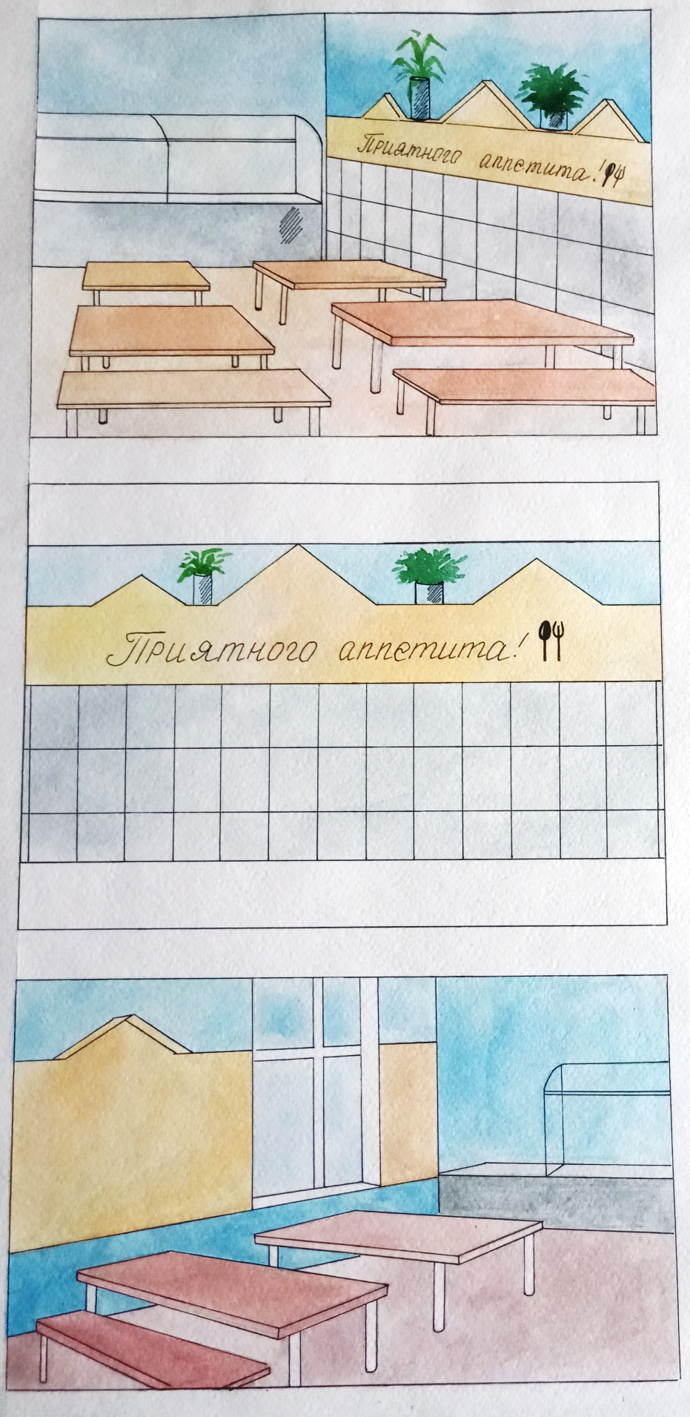
Проект редизайна пространства школьной столовой. Планшет, часть 1.
Проект 1 «Практицизм».
Получил свое название за максимально практическую направленность в оформлении и создании. Подразумевает под собой использование приглушенных охристых, голубых и серых оттенков, одним словом природных. Природными цветами можно считать зелёный цвет и все его оттенки, бежевый, коричневый, серый, чёрный, белый, бледно-жёлтые и светло-голубые тона – любой из этих цветов даст удивительное сочетание друг с другом. Предполагается использовать из материалов – дерево, керамика, пластик. По своей составляющей проект 1 подходит под эко-стиль.
Особенности проекта 1 «Практицизм»:
- максимум свободного пространства. Теснота здесь неуместна, поэтому не стоит загромождать комнату большим количеством вещей и декора;
- цветовую гамму составляют природные цвета и оттенки: песочного, бежевого, а также натуральные зеленые оттенки растительности, и океанические;
- обеденное пространство украшают живые растения, аксессуары и декор из природных материалов;
- обилие дневного света.

Проект редизайна пространства школьной столовой. Планшет, часть 2.
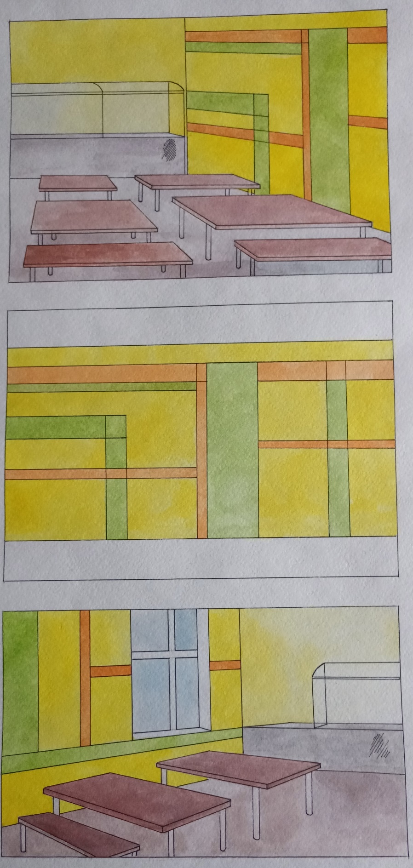
Проект 2 «Лучизм».
При разработке данного проекта, на его название нас вдохновило творчество художника Михаила Ларионова. В проекте мы опирались на лаконичные геометрические формы, как в творчестве авангардистов XX века, кроме того данный вид дизайна простой и не затратный в исполнении. Предполагается использовать из материалов – дерево, лак, пластик. Не исключено соседство натуральных материалов с искусственными, главное — найти между ними баланс. Особенности мебели заключаются в ее геометричности форм, простых натуральных материалах и функциональности. Отказ от лишнего декора — одна из особенностей проекта. Особое внимание уделяется сочетанию глянцевых поверхностей с полированными. По своей составляющей проект 2 подходит под минимализм. Главные принцип проекта — строгость, геометризм и соответствие внешнего облика его функциям.
Особенности проекта 2 «Лучизм»:
- использование натуральных материалов;
- много свободного пространства;
- функциональная мебель;
- геометричность форм;
- большие окна.
- скрытые источники света;
- отказ от лишнего декора.

Проект редизайна пространства школьной столовой. Планшет, часть 3.
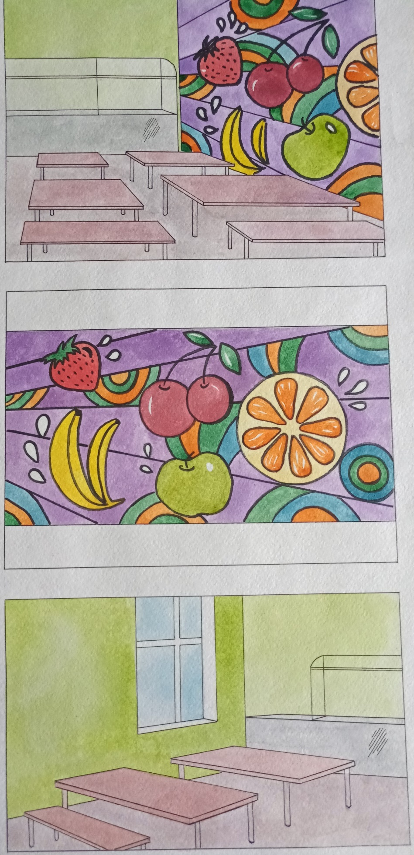
Проект 3 «Граффитизм».
Основная идея проекта – художественная трактовка последних достижений искусства и дизайнерской мысли. Концепцию проекта можно охарактеризовать как немного бунтарскую. На ее создание нас вдохновляло творчество Жана Мишеля Баския и Роя Лихтенштейна.
Проект несет в себе соединение идей хай-тека с его сдержанностью и «немногословным» декором, хромированным оборудованием и искусством поп-арта и граффити в оформлении одной из стен помещения. Такое смешение отлично подойдет для оформления пространства столовой, где основными потребителями являются учащиеся в возрасте 6 – 18 лет.
Особенности проекта 3 «Граффитизм»:
- для интерьера характерны глянцевые поверхности и использование разных видов пластика;
- допускается применение как натуральных, так и синтетических материалов, за основу берутся пластмасса, металл, бумага, стекло;
- потолок должен быть светлым;
- в основе проекта лежит использование ярких контрастных цветов при отделке помещения.

